наименование | 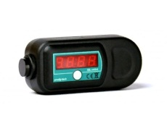 | 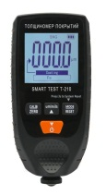 | 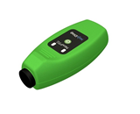 | 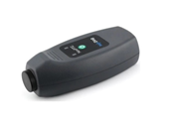 | 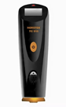 | 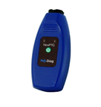 | 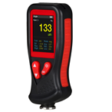 | 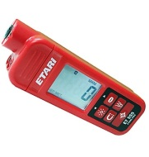 | 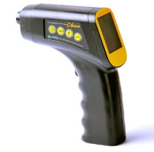
 | Gl mini | Smart Test T-210 | NexPTG economic plus | NexPTG standard plus | Horstek TC-515 | NexPTG profi | Smart Test T-400 | Etari ET-555 | Gl PRO2 FAZ
Диапазон мкм | 0-1350 | 0-1500 | 0-1000 | 0-1000 | 0-1250 | 0-2500 | 0-1300 | 0-2000(1000 Al) | 0-2000
Шаг измерения, мкм | 10 | 1 | 10 | 10 | 1 | 1 | 1 | 1 | 1
Датчик алюминия
Датчик оцинковки
Авто отключение
Нулевая калибровка
Авто калибровка
Отчет по измерению (PDF)
Голосовой помошник
Навигация по меню
Измерение выпуклых поверхностей
Измерение вогнутых поверхностей
Поворот экрана
Помощник измерения
Производ-ство | Польша | Тайвань | Польша | Польша | Китай | Польша | Тайвань | Тайвань | Польша
Розничная цена руб. | 3800 | 5400 | 3900 | 5500 | 7400 | 7700 | 8400 | 8400 | 9300

